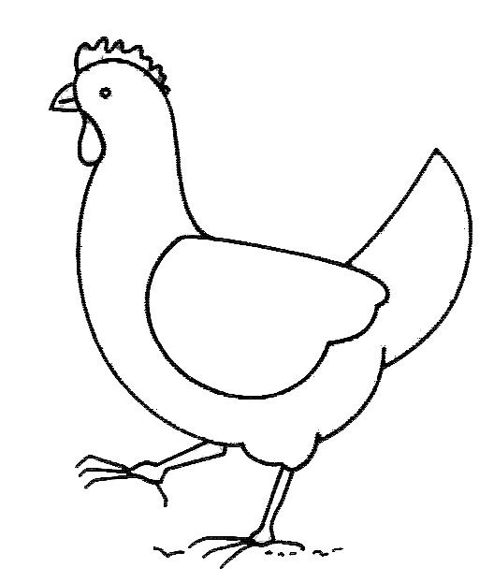
PRENOM : |  |  |  |  |  | DATE :
DECOUPAGE – COLLAGE
Trait 2 : Je sépare les poules en découpant sur le large trait (de moyenne longueur) et je les colle sur ma fiche.

